Школьная искра
Печатное издание МБОУ «Поселковская средняя школа №1»
ВЫПУСК №5 (март 2019)

Поздравление от учеников
Дорогие наши учителя, поздравляем вас с первым весенним праздником и желаем вдохновения, творческого полёта, гордости от достижений ваших учеников, уважения коллег, солнечной яркой весны и счастья. Мы вас ценим и любим.
Желаем вам всего прекрасного и удивительного, всего доброго и чудесного. Пусть каждый день в вашей жизни, как и этот волшебный праздник, будет полон приятных подарков, радостных эмоций, счастливых мгновений, ароматных цветов и искренних комплиментов.

С праздником, дорогие женщины!
С 8 Марта!
От всей души поздравляю вас с 8 Марта!
Женщина — это самое прекрасное, что есть в этом мире, поэтому продолжайте и дальше делать его лучшим, принося добро и любовь в этот мир.
Побольше улыбайтесь, ведь тем самым вы поднимаете настроение всем вокруг. Будьте всегда счастливыми, довольными, успешными, а главное — любимыми!
Пускай пение птиц над землей полетит и оповестит весь мир о наступлении весны и ее самого чудесного праздника. Пускай в этот день, у всех женщин горят глаза, цветут улыбки и радуются сердца. Пускай в этот день, каждая женщина почувствуется себя особенной, нужной, любимой и обожаемой. Желаю, чтобы в этот праздник атмосфера была наполнена радостью, искренностью, красотой, поздравлениями и ароматами красивых букетов.
С 8 Марта!

История праздника берет корни с Международного института театра (МИТ), основанного в на базе ЮНЕСКО, которая зародилась в 1945 году. 27 марта принят устав Института. В составе Международного института театра был и СССР, который был одним из активных участников. В 1960 году на IX съезде выдвинули предложение создать – праздник, посвященный театральному ремеслу. Идею поддержали ряд стран и решили, какого числа проводить торжество. Как ни странно, но знаменательной датой выбрали 27 марта — принятие устава МИТ. С 1961 года ежегодно проводят День театра.
День театра давно причисляют к уникальным праздникам. Да, он не является официальным выходным либо памятной датой. Речь идет об общечеловеческом празднике, у которого практически нет пределов. Жаль, но в нашем государстве даже театралы особо не акцентируют внимание на потенциальном празднике.
Стабильно он приходится на 27 марта, в 2019 году это будет среда. Всемирный День театра не наделен определенным статусом ни в одном государстве. Его отмечают представители театра, почитатели данного искусства, поздравления звучат со всех сторон, приятные слова произносят деятели области искусств, местные депутаты.
Праздник ввели с подачи Международного института театра. Он относится к ЮНЕСКО и был сформирован в 1948 году. Основная цель – показать важность данной сферы для общества. Зародился в 1962 году, в то время МИТ выдвинул предложение – сформировать новый праздник. Нужно подчеркнуть, что он значим для всех, кто связан с этой областью, в виду имеются режиссеры и сценаристы, билетеры, суфлеры, гримеры, и другие. По мнению Станиславского, в театре не бывает не актуальных профессий. Также он берет начало с вешалки.
На данный момент День театра празднуют в 195 странах по миру.

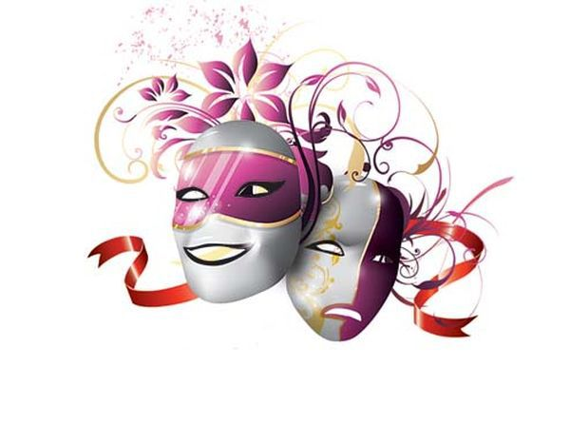

ТЕАТРАЛЬНЫЕ ТРАДИЦИИ
Изначально первые постановки стали показывать в Египте. Случилось все почти 2,5 века назад. Соответственно, мастера планировали удивить мир историей Осириса. В Древней Греции вовсе театр делился на комедию и трагедию. В том государстве он играл не последнюю роль для общества. Отныне театр поддерживает традиции предшественников. В профессиональный праздник на подмостках показывают лучшие прославленные постановки. Все тщательно готовятся, формируют концертную программу с уникальными деталями театрального репертуара.

РАЗВИТИЕ ТЕАТРАЛЬНОГО ИСКУССТВА
Эта история исчисляется тысячелетиями, а профессия практически самая древняя. Еще в 55 году до нашей эры в Риме построили каменное здание, и на его подмостки выходили артисты, чтобы разыграть сценку, прочесть стихи, рассказать легенду. Стандартные строения всегда предусматривали круглую арену, рядом с ней были места для зрителей, все это напоминало современное цирковое сооружение.
Страны по миру располагают личной историей развития театрального искусства. Постепенно стали появляться традиции, и ныне их несчетное количество. В мировой культуре часто затрагивают тему японского кабуки, это что-то необычное и неповторимое. Артисты надевают яркие одежды и используют сложный грим. Направление характерно тем, что роли исполняет лишь сильная половина общества, даже, если они женские. Следует понимать, что этот театр в 17-м столетии основала девушка, которая являлась служителем святилища Окуни, и в те времена вместо мужчин все делал слабый пол.

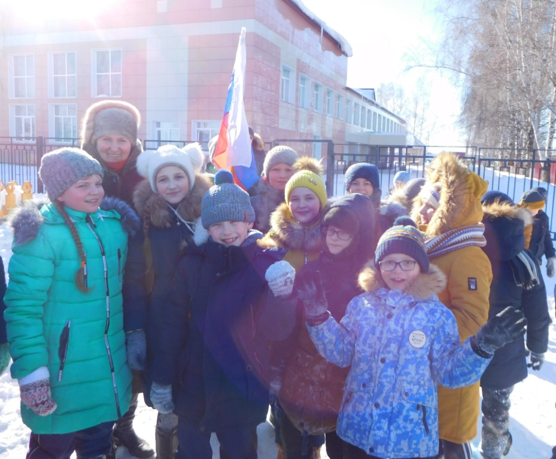

Самыми яркими воспоминаниями прошедшего месяца для учеников стало проведение «Зарнички» для начальной школы и «Зарницы» для учеников 7-8 классов. Игра «Зарничка» состояла из следующих конкурсов: «Преодоление дистанции», «Метание гранат», «Разминирование поля», «Тропа разведчика». Результаты: 1 место – 4 «А», 2 место – 4 «Б», 3 место – 3 «А.
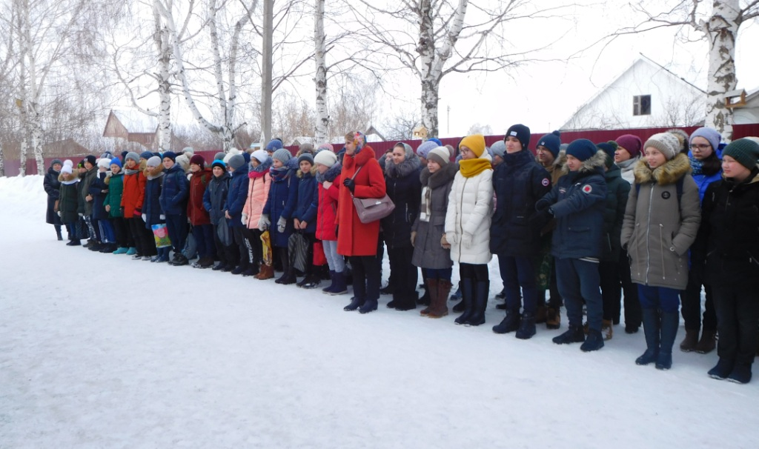

Ученики 7-8 классов состязались на пяти разных этапах игры: переноска пострадавшего, оказание первой медицинской помощи, полевая разведка, метание гранаты в цель, разжигание костра.
Победителем стала команда 8Б класса, второе место – 8А класс, третье - 7В класс.

4 марта в первый день масленичной недели учащиеся 3в класса с учителем Кузнецовой С.В. и воспитателем Фуфаевой С.А. провели праздник «Широкая масленица», который состоялся в актовом зале. В гости пришли Зима, Весна, Масленица. Дети веселились, водили хороводы, пели песни, зазывали весну и угощались вкусными блинами.

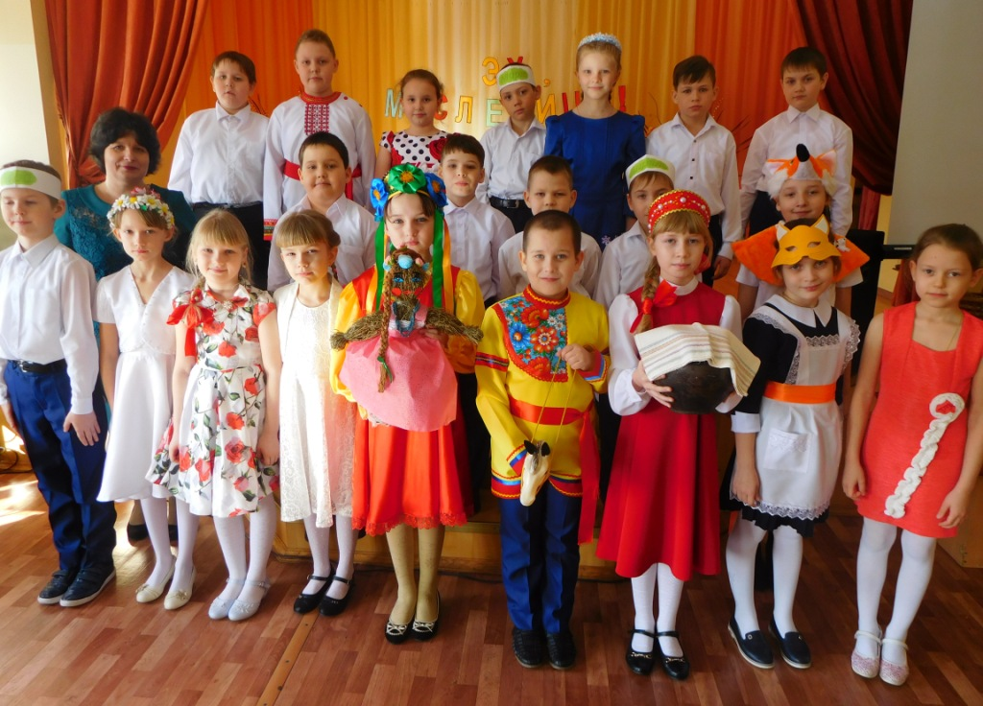

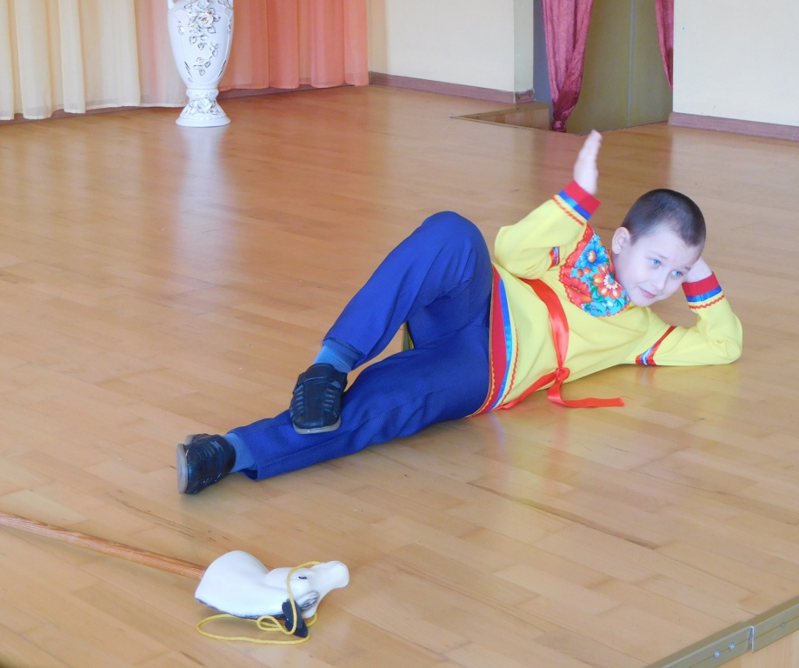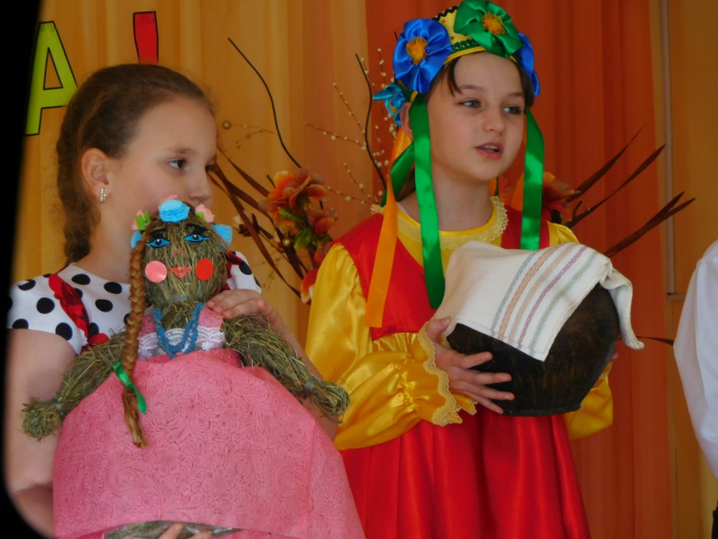

21 марта - Международный день лесов
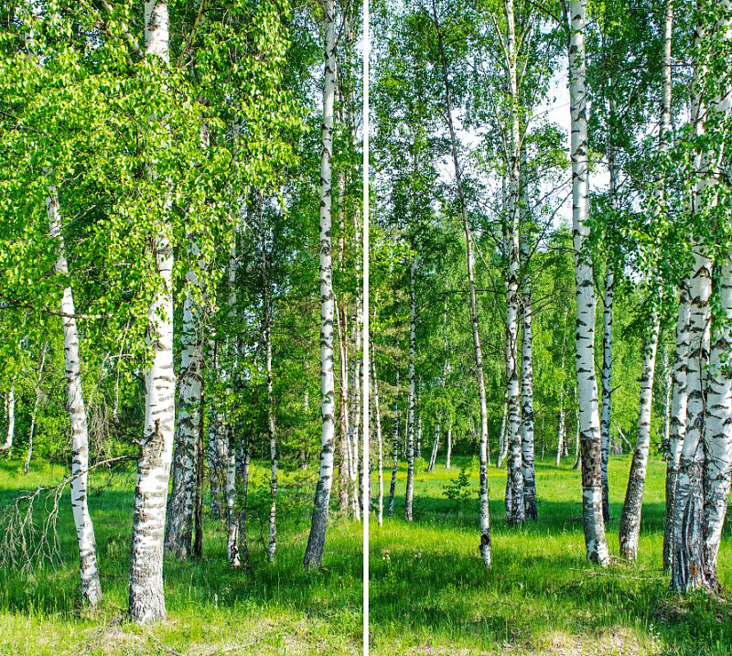

21 марта, во всем мире отмечается Международный день лесов или Всемирный день защиты лесов, который был основан в 1971 году и с тех пор отмечается ежегодно. Инициатором учреждения данного Дня выступила Европейская конфедерация сельского хозяйства на 23-й Генеральной Ассамблее в 1971 году, и эта идея была поддержана Всемирной Продовольственной и сельскохозяйственной организацией при ООН (ФАО). Проблема сохранения леса и его богатств стоит сегодня в ряду важнейших экологических задач для всех стран мира. В последние годы тенденции, связанные с обезлесением Земли, вызывают тревогу не только у экологов, но и у всего международного сообщества.
Леса – легкие нашей планеты, они имеют неоценимое экологическое, социальное и экономическое значение – участвуют в формировании климата планеты, обеспечивают кислородом, перерабатывают вредные выбросы, сохраняют водные ресурсы, являются средой обитания множества растений и животных, обеспечивают пищу и здоровую среду для людей, помогают сохранить плодородность почв и ландшафты.
Международный день лесов активно отмечается и в России. Ведь леса – наше национальное богатство, на долю РФ приходится практически пятая часть площади мировых лесов и примерно такая же часть мировых запасов древесины. Что определяет глобальное значение лесов для страны не только как источника ценнейшего сырья, но и как важного компонента биосферы, во многом определяющего условия жизни на Земле.

Это интересно
Самая короткая война в истории человечества длилась 38 минут. Это произошло в 1896 году. Когда Англия атаковала Занзибар, султан сдался ровно через 38 минут, потеряв около 570 человек. Со стороны Англии был ранен только один солдат.
Может вы знаете, кто изобрел обыкновенные ножницы? Или вы думаете, что они существовали всегда? Так вот ножницы изобрел один из величайших ученых всех времен – Леонардо да Винчи.
А знаете ли вы, что чихнуть с открытыми глазами не получится? Так что или чихайте, или смотрите в оба. Одно из двух!
А этот интересный факт для детей удивит многих ребятишек. Дело в том, что в Китае, как это ни смешно звучит, людей, знающих английский язык больше, чем в США. Подумайте, как это возможно! В качестве подсказки добавим, что во всех китайских школах преподается английский язык, а население страны составляет 1,3 млрд. человек, против 320 млн. населения США.
Знаете, у кого из живых существ самые большие глаза? Это гигантский кальмар. Его глаз по величине приблизительно равно футбольному мячу. То-то зрение у него, наверное!
А вот про страуса вы, скорее всего, слышали разные шутки, дескать, это очень глупое существо. Если это действительно так, то и не удивительно. Ведь глаза страуса по размеру больше, чем его мозг! Можете себе такое вообразить?!
Интересно, что женщины моргают почти в два раза чаще, чем мужчины. Может они просто более стеснительные?
Кто такие левши? Это те, кому гораздо удобнее писать и делать все дела не правой, а левой рукой. Так вот считается, что левши живут на несколько лет меньше, чем правши. Это обусловлено тем, что практически все вещи в мире создаются для правшей, поэтому с левшами нередко случаются несчастные случаи. Однако при всем этом, именно среди левшей были наиболее великие и гениальные люди за всю историю человечества.
Любите ли вы спать, когда нужно идти, например, в школу? Если да, тогда этот интересный факт для детей понравится вам. Дело в том, что улитки могут спать по три года. Представляете, как им неохота куда-то идти!
Если вы читали «Приключения Тома Сойера», тогда вам следует знать, что это первый в мире роман, написанный на печатной машинке. До этого времени все книги писались пером и чернилами, а потом уже печаталась в специальных типографиях.

